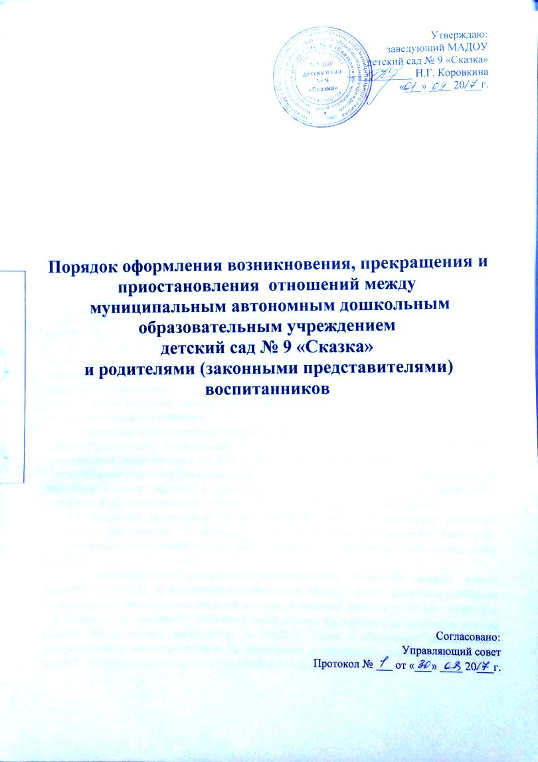

- Общие положения

  - Настоящий Порядок оформления возникновения, прекращения и приостановления отношений (далее – Порядок) между муниципальным автономным дошкольным образовательным учреждением детский сад №9 «Сказка» (далее – МАДОУ) и родителями (законными представителями) воспитанников разработан в соответствии с Федеральным законом от 29.12.2012г № 273-ФЗ «Об образовании в Российской Федерации».

- Порядок возникновения образовательных отношений

  - При зачислении ребенка в МАДОУ между МАДОУ и родителем (законным представителем) заключается договор об образовании (далее – договор), подписание которого является обязательным для обеих сторон. Договор составляется в двух экземплярах, имеющих одинаковую юридическую силу.
  - Основанием возникновения образовательных отношений является приказ о зачислении воспитанника в МАДОУ.

- Порядок прекращения образовательных отношений

3.1. Место за воспитанником, посещающим МАДОУ, сохраняется на период освоения основной образовательной программы дошкольного образования.
3.2. Отчисление воспитанников из МАДОУ оформляется приказом заведующего и осуществляется:
- в связи с получением образования (освоением основной образовательной программы дошкольного образования);
- по инициативе родителей (законных представителей) несовершеннолетнего воспитанника, на основании письменного заявления.
3.3. Образовательные отношения могут быть прекращены досрочно в следующих случаях:
- по обстоятельствам, не зависящим от воли воспитанника или родителей (законных представителей) воспитанника и МАДОУ, в том числе в случае ликвидации МАДОУ;
- по инициативе родителей (законных представителей) несовершеннолетнего воспитанника, в том числе в случае перевода воспитанника для продолжения освоения образовательной программы в другую организацию, осуществляющую образовательную деятельность.
3.4. Досрочное прекращение образовательных отношений по инициативе родителей (законных представителей) воспитанника не влечет за собой возникновение каких-либо дополнительных, в том числе материальных, обстоятельств указанного воспитанника перед МАДОУ.
  - Основанием для прекращения образовательных отношений является приказ заведующего МАДОУ об отчислении воспитанника из МАДОУ. Если с родителем (законным представителем) воспитанника заключен договор об оказании платных услуг при досрочном прекращении образовательных отношений такой договор расторгается на основании приказа МАДОУ об отчислении воспитанника из МАДОУ. Права и обязанности воспитанника, предусмотренные законодательством об образовании и локальными нормативными актами МАДОУ, прекращаются с даты его отчисления из МАДОУ.

- Приостановление образовательных отношений

4.1. Приостановление отношений между МАДОУ и родителем (законным представителем) возникает на период отпуска родителя (законного представителя), на период санаторно-курортного лечения воспитанника и на период длительного отсутствия воспитанника.
4.2. Для приостановления отношений, родитель (законный представитель), оформляет заявление на имя руководителя МАДОУ с указанием причины и срока отсутствия ребенка

